# JQuery

## 一、JQuery的初步认识

**jQuery 是一个 JavaScript 库，**

**!!!特别注意在结合使用jquery语句和js语句时，若是js的方法，则一定要转换成js对象才能使用该方法，否则用jquery对象使用js方法是没任何效果的**。

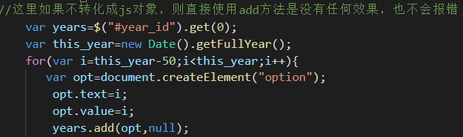

**1.jquery的特点：**

**①轻量级**：进行压缩后传输的代码文件很小。

**②支持链式语法**：如$(xx).addClass(xx).show(xx)。

**③跨浏览器，简单，易扩展**。

2.**使用jquery的语法必须在html代码中的<head>标签处引入一个jquery的文件：**将src中的js文件和html文件放在同一个文件夹，如不放在同一个文件夹，则src中的路径要写对。



**特别注意该script中的内容必须放在<head>标签之中**。

html代码和引入的js放在一起。

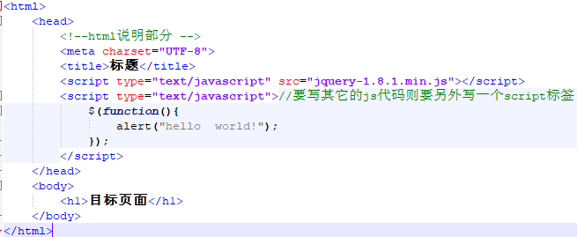

3.jquery语法：**$(代码);**

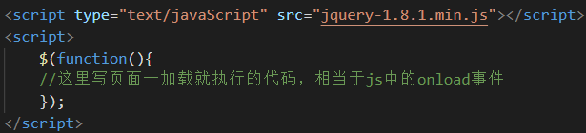

## 二、JQuery使用

### 1.核心

1. $(...)**.size()**和$(...)**.length**的用法好像一样。



2.$(...).**get(index)**：取得索引位置上匹配的元素。注意这里得到的是一个html对象或者js对象，而不是jquery对象。

3.$(...).**index(...)**：搜索匹配的元素，并返回匹配元素的索引值，从0开始计数。

4.**length**：jquery对象中元素的个数。注意这个没括号。

5.**each()**：为每个匹配元素规定运行的函数。

其中，index为选择器的索引位置。element为当前的元素(**可用this选择器**，**this指代的是当前的js对象，而不是jquery对象**)。

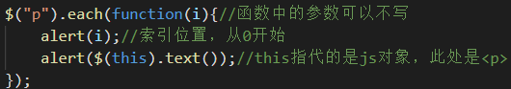

### 2.选择器

**这些选择器和css中的选择器类似，只不过下面这些选择器都放在$(“”)中。**

1.**#id选择器**：根据匹配的id选择一个元素。形式：**$(“#id”)**，若选择器中包含特殊字符，可以用两个斜杠转义。

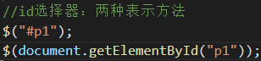

2.**元素选择器**：根据给定的元素名匹配所有元素。形式：**$(“div”)**。

3.**类选择器**：**.**class，根据给定的类匹配元素。和css中的类选择器一样，只不过用该选择器放在$(“”)中。如某个标签的class=”c”，则jquery中表示为$(“.c”)。

4.**组合**选择器：各选择器之间用**逗号隔开**。

5.**包含**选择器：选择器之间用**空格隔开**。在给定的父元素下匹配所有的子元素(包括子元素的子元素)。

6.**parent>child**：在给定的父元素下匹配所有的直接子元素(不包括子元素的子元素)。如$(“form>input”)。

7.**:first**：获取匹配的第一个元素。如<ul>中多个的<li>，要获取第一个<li>则是**$(“li:first”)**。

**:first-child**：为每个父元素匹配第一个子元素。注意两者区别。

8.**:last**：获取匹配的最后一个元素。**$(“li:last”)**。

**:last-child**：为每个父元素匹配最后一个子元素。注意两者之间的区别。

9.**:even**：匹配所有索引值为偶数的元素，从0开始计数。

10.**:odd**：匹配所有索引值为奇数的元素，从0开始计数。

11.**:eq(index)**：匹配一个给定索引值的元素，索引从0开始。

12.**:gt(index)**：匹配所有索引号大于给定索引号的元素。**:lt(index)**：小于。

13.:header：匹配所有标题元素，如h1、h2

:contains、:empty、:has、:parent、:hidden(匹配所有不可见或者type为hidden的元素)、:visible

14.prev**+**next：跟在prev后面的第一个next。

prev~next：跟在prev后面的所有next。必须是同级的。

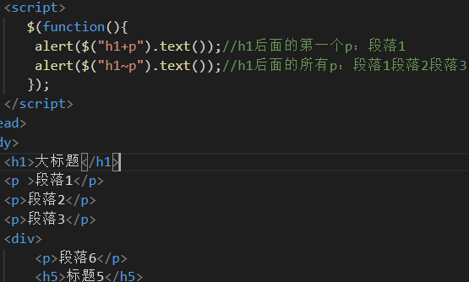

### 3.属性

1.**[attribute]**：匹配包含给定属性的元素。如查找所有含有id属性的div，**$(“div[id]”)**。

2.**[attribute=value]**：匹配给定的属性是某个特定值的元素。如input标签的name=”a”，**$(“input[name=’a’]”)**。

3.**:text、:password、:radio、:checkbox、:submit、:image、:reset、:button**。匹配所有的对应type类型的input标签。如$(“:radio”);表示查找所有的单选按钮。

:enabled、:disabled、**:checked(匹配所有选中的元素，单选框、复选框。但不包括select中的option)、:selected(匹配所有选中的option元素)。如$(“input:checked”)表示查找所有被选中的元素。**

4.**attr()**：设置或返回被选元素的属性值。当仅有一个参数时，返回的是**第一个匹配元素中对应参数的属性值**。当参数为name|value对时，则是给匹配元素设置属性值。设置多个要用{}括起来。

**removeAttr()**：从每一个匹配的元素中删除一个属性。



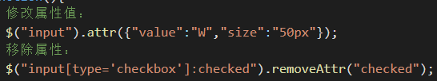

5.**prop()**、removeProp()

6.**addClass()**：为每个匹配的元素添加指定的类名。即添加样式。多个样式之间用逗号隔开，每个样式设置用冒号

**removeClass()**：从所有匹配的元素中删除全部或者指定的类。即取消样式。当括号中不写具体的类时，则是删除匹配元素的所有类。若括号中写了内容，则删除匹配元素中指定的类，若要删除多个css类名，则要用空格分开。

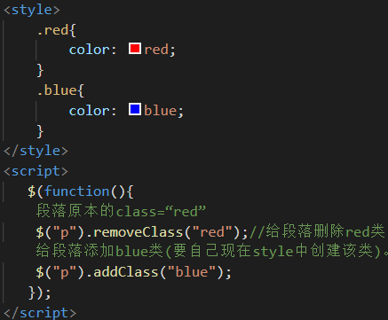

7.**html()**：取得第一个匹配元素的html内容。也可设置内容。

**text()**：取得所有匹配元素的内容。也可设置内容。

**val()**：获得匹配元素的当前值。一般是value值。如select中获得选中的值。也可用下面这种方法获得value值：



**注意html和text的区别**：html中得到的内容包括标记符号和内容。text得到的内容仅仅只是文本内容，不包括标记符。

html得到的内容： text得到的内容：

### 4.筛选

1.**eq()**：获取第N个元素。

**first()**：获取第一个元素。

**last()**：获取最后一个元素。

2.**filter()**：筛选出与指定表达式匹配的元素集合。若有多个表达式，则用逗号隔开。

2.**is()**：若至少有一个元素符合这个给定的表达式，就返回true。如果没有元素符合，或者表达式无效，都返回'false'。

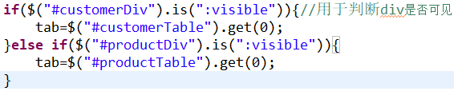

3.has()：

**not()**：删除与指定表达式匹配的元素。

4.**find()**：搜索所有与指定表达式匹配的元素。

**nextAll()**：查早当前元素之后所有的同辈元素。

5.**parent()、parents()**

6.**prev()**：取得一个包含匹配元素的集合中每一个元素相邻的前一个同辈元素的集合。

**prevAll()**：查找当前元素之前所有的同辈元素。

7.**add()**：把与表达式匹配的元素添加到jquery对象中。

8.contents()：

9.**end()**：结束当前链条中最后的操作，并回到匹配元素的状态。



对p标签进行查找span标签操作，之后用end()相当于该操作已经完成了，并又回到了p标签，然后对p标签进行添加css样式。上面的写法相当于将下面这两个操作合并在一起了：



10.**children()**：获得匹配元素集合中每个元素的子元素，不包括 后代元素。

**parent()**：获得一个包含匹配元素的唯一父元素。



### 5.文档处理

1.**append()**：向每个匹配的元素**内部追加内容**。

**appendTo()**：把所有匹配的元素追加到另一个指定的元素集合中。

2.**prepend()**：向每个匹配的元素**内部的前面**添加内容。

**prependTo()**：把所有匹配的元素前置到另一个指定的元素集合中。

3.**after()**：在每个匹配的元素之后插入内容。

**before()**：在每个匹配的元素之前插入内容。**注意当before()括号内为$()类型和用双引号括起来的类型的插入方式的区别**。

上面的区别：**append是匹配元素内部追加内容，即元素内部的后面添加内容。prepend是元素内部的前面添加内容。after是元素的外部的后面添加内容，before则是元素外部的前面添加内容**。

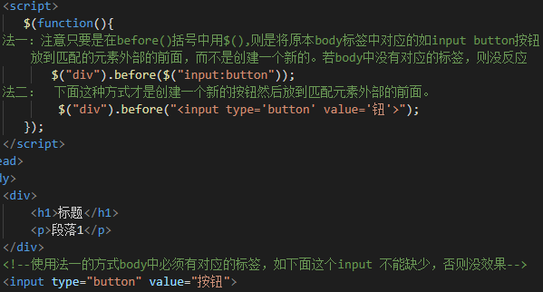

4.insertAfter()、insertBefore()：把所有匹配的元素插入到另一个指定的元素集合的后面或前面。

5.wrap()

6.**replaceWith()**：将所有匹配的元素**替换成指定的HTML或者DOM元素**。

**replaceAll()**：将括号内匹配到的所有元素替换成指定的元素。

注意上面两个方法的区别。

7.**empty()**：将所有匹配的元素集合中的子节点删除(包括内容)。相当于清空的作用。

8.**remove()**：从DOM中删除所有匹配的元素。注意该方法不会把匹配的元素从jquery对象中删除，因此可以在将来再使用这些匹配的元素。注意除了这个元素本身被保留之外，jquery不会保留其他数据，如这个元素绑定的事件等都不会被保留。

这是表示段落中被删除的内容还保留在jquery对象中，该内容还可以用来追加到body标签中。

**detach()**：也是从DOM中删除所有匹配的元素。该方法同样不会把匹配的元素从jquery对象中删除，同时所有绑定在匹配元素中的事件、附加数据都会被保留下来。

要注意remove()和detach()的区别。

9.**clone()**：克隆匹配的DOM元素。若想把DOM文档中的元素副本添加到其他位置可以用这个函数。

### 6.CSS

1.**css()**：访问或者设置匹配元素的css样式属性。返回第一个匹配元素的css属性值：。

给所有匹配元素设置指定的**单个css样式**：。

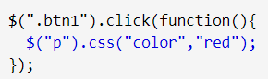

**设置多个css属性**：注意要用{}括起来。



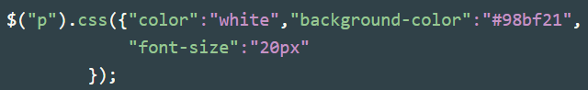

### 7.事件

1.**ready()**：当页面一加载，就是执行ready事件，相当于onload事件。有下面三种写法：

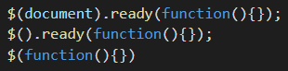

注意该方法不能与<body onload=””>一起使用。

2.**bind()**：**为匹配元素的特定事件绑定事件处理函数。只适用于当前匹配的元素的特定事件**。若body新增了该元素，并且同样有这个特定事件，则bind中为该事件绑定的事件处理函数对新增的元素无效。

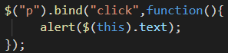如当点击段落时，执行function中的函数，即弹出段落的文本内容。

**one()**：为每一个匹配元素的特定事件绑定一个一次性的事件处理函数(该函数只会被执行一次)。

**unbind()**：为匹配元素删除绑定的事件，使匹配元素的事件失效。

3.**live()**：**为匹配元素的特定事件添加一个事件处理函数，即使这个元素是后面添加进来(或者创建)的也有效。**

注意bind()和live()的区别。

**die()**：从匹配元素中删除先前用live()绑定的所有事件。

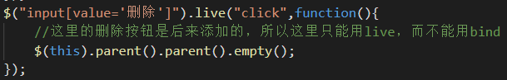

在新版本中live()方法被弃用了，用on()方法替代了。有空的时候学习一下。

4.**hover()**：当鼠标移动到匹配的元素上面时，会触发指定的第一个函数。当鼠标移出这个元素时，会触发指定的第二个函数。

5.**blur()**：触发每一个匹配元素的blur事件。失去焦点时触发。

6.**change()**：触发每一个匹配元素的change事件。change事件会在元素失去焦点或获得焦点后改变时触发绑定的函数。可以给输入框添加一个change事件，输入内容就进行验证。

7.**click()、dbclick()、error()、focus()、keyup()、mouseover()**等等事件。

8.**select()**：当textarea或文本类型的input元素中的文本被选择时，会触发select事件。

9.**submit()**：

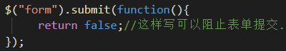

### 8.效果

1.**show()**：显示隐藏的元素。对使用hide()方法隐藏或者display:none隐藏的都有效。

2.**hide()**：隐藏显示的元素。

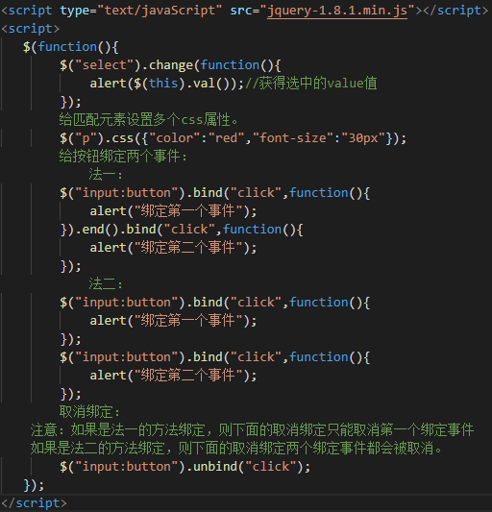

3.fadeIn()、fadeOut()

## 三、js对象和JQuery对象

**1.javaScript对象获取(设置)元素的值或者内容**：

**①innerHTML**：用于起始标记和结束标记之间的内容。

**②value**：表单元素中的值。

**2.JQuery对象获取(设置)值或者内容**：

**①text()**：获取的是起始标记和结束标记之间的内容(不包括标签符号)。获得的是**所有符合匹配元素的内容**。text(content)：设置内容。

**②html()**：获得的是**第一个匹配元素**的html内容。**注意**这是获取匹配元素内部的内容，即匹配元素本身的标签不会获取到，但是若匹配元素内部有其他标签则其它标签会获取到。这个也是用在起始标签和结束标签之间的。

**③val()**：获取值。val(content)：设置值。

html和text的区别：



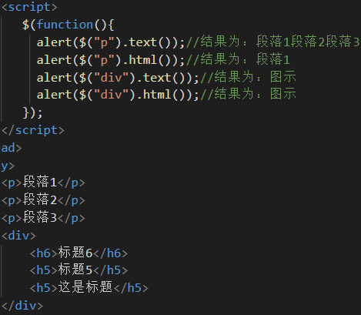

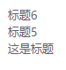 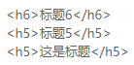

**3.js对象和jquery对象之间的转换**：

**①js==>jquery：$(“js对象”)。**

**②jquery==>js：$(...).get(index)得到的就是js对象**。

**要特别注意options[]是中括号，而不是圆括号。同时注意自己写jquery的id选择器时老是会忘记#号，从而出现Cannot xxx is not defined 错误。**

## 四、下拉列表select中的操作

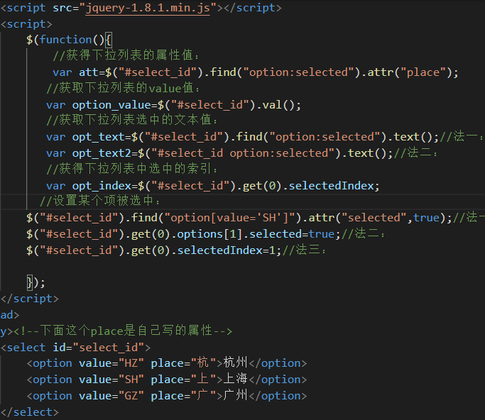

这里写了checked表示默认男是选中的。

在输出中设置css样式：

